**1 - Síntese de referências iconográficas:**

O Projeto Contato, por se tratar de uma instalação que tem como tema a ufologia, requer elementos tipográficos e visuais que conversem com os aspectos cósmicos e misteriosos para reforçar ainda mais seu intuito.

**2 - Referências da Concorrência:**

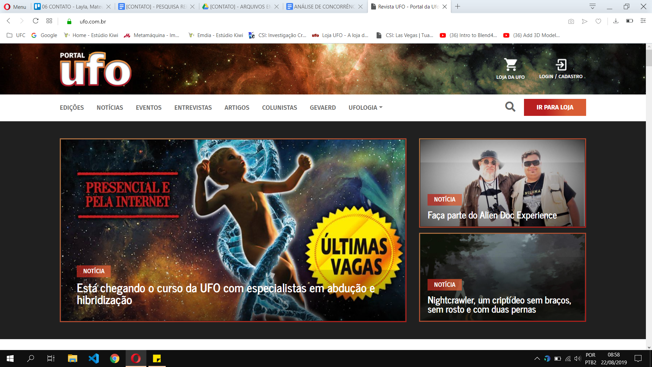

**O que são e o que fazem?**

Portal UFO, é uma revista que fala sobre ufologia. Possui inúmeras matérias, artigos, relatos e notícias sobre o tema. Também possuem um site focado em vendas.

**Link:** <https://ufo.com.br/>

**O que são e o que fazem?**

Fenômeno UFO, é um site informativo sobre ufologia, possui também alas para relatos e notícias relacionados sobre o assunto.

**Link:** <http://fenomenoufo.com.br/wp/>



**O que são e o que fazem?**

Loja do Portal UFO, possui um site próprio onde oferece produtos como: livros e DVDs que falam sobre ufologia.

**Link:** <https://loja.ufo.com.br/>

Os concorrentes utilizam elementos visuais que referenciam o espaço (estrelas, galáxias) e outros elementos usadas na ufologia (OVNIs).

* **Concorrentes Indiretos:**

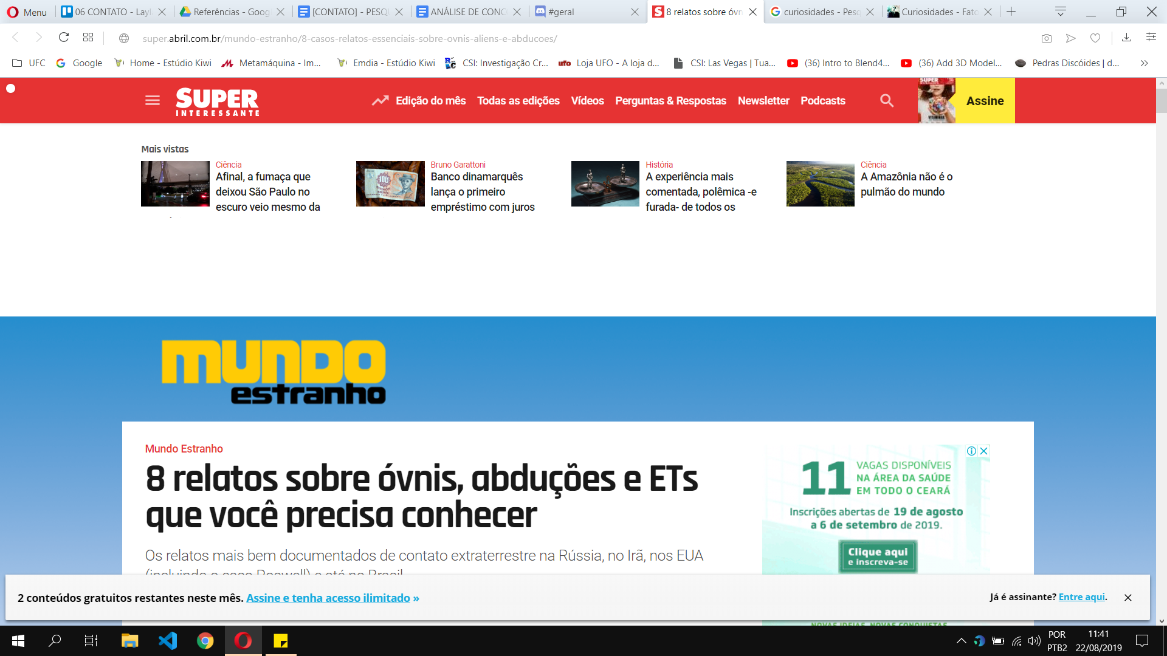

**O que são e o que fazem?**

Revista de curiosidades e notícias, muitas vezes abordam os temas: teorias da conspiração e ufologia.

**Link:** <https://super.abril.com.br/>

**O que são e o que fazem?**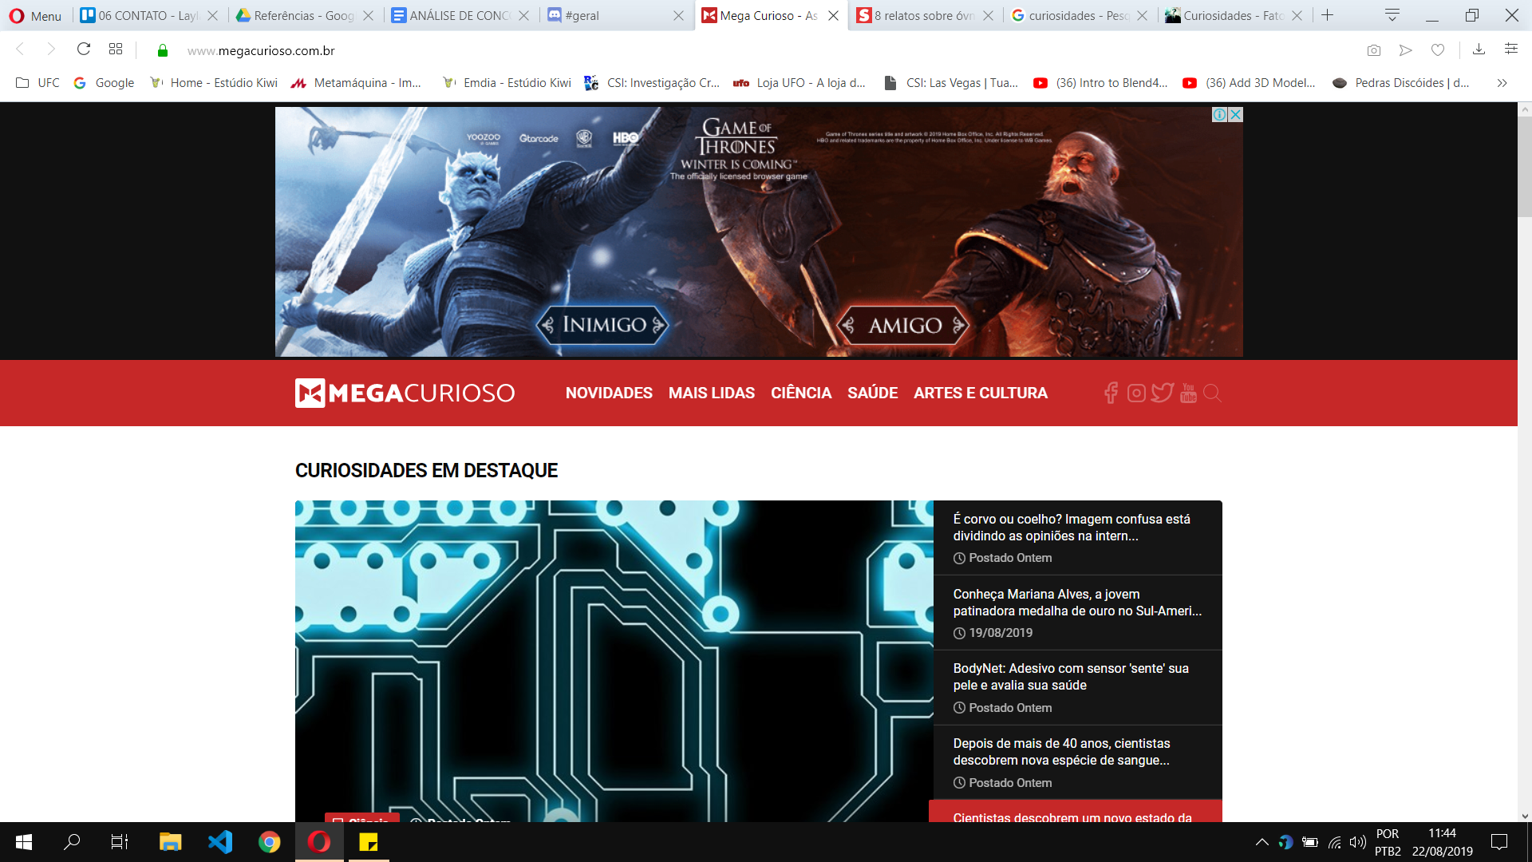

Site de curiosidades, entretenimento e notícias. Possuem muitas matérias sobre OVNIs e ufologia em geral.

**Link**: <https://www.megacurioso.com.br/>

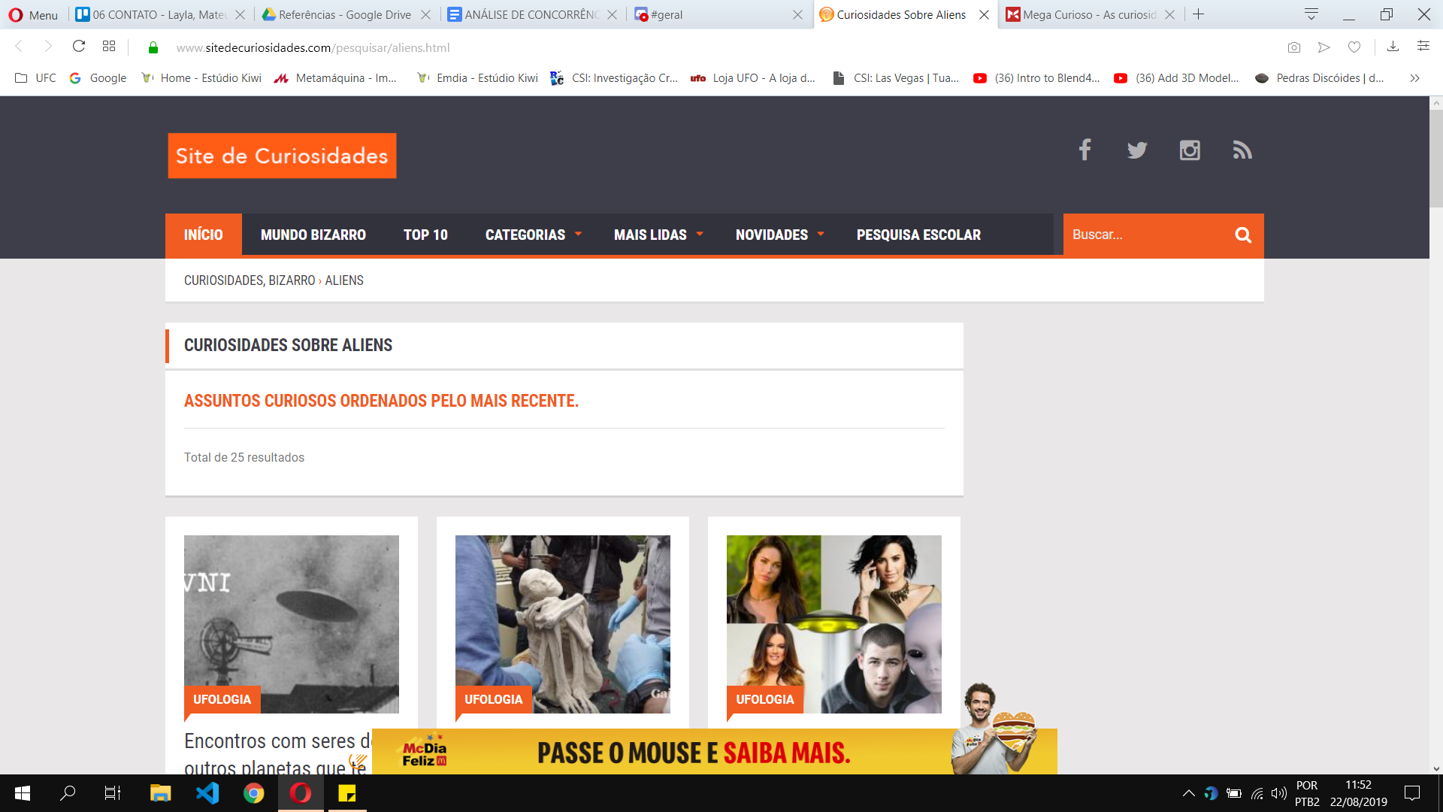

**O que são e o que fazem?**

Site de curiosidades e entretenimento.

**Link:** <https://www.sitedecuriosidades.com/>

**3 - Referências do Cliente**

O cliente, como um servidor público da prefeitura, no caso secretário da cultura, tem como referências logomarcas de seu local de trabalho e de centros culturais locais. Utilizam de elementos pertencentes a arquitetura ou que remetem às características naturais da região.



Representação abstrata do Cedro e da Pedra da Galinha Choca

fonte: <http://quixada.ce.gov.br>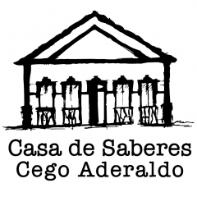

Representação abstrata da Casa de Saberes



Representação simbólica do Sol.

fonte:<http://mapa.cultura.ce.gov.br/espaco/891/>

**4 - Referências dos usuários**

Quixadá é reconhecida internacionalmente por suas histórias envolvendo mistérios ufológicos, regionalmente este tema é uma forma bastante expressiva para a comunicação da cultura atual, sendo retratado e evidenciado de diversas formas por toda cidade, seja em fachadas de lojas e casas de show, esculturas na entrada da cidade e sendo associado até mesmo às formas geográficas dos monólitos locais.

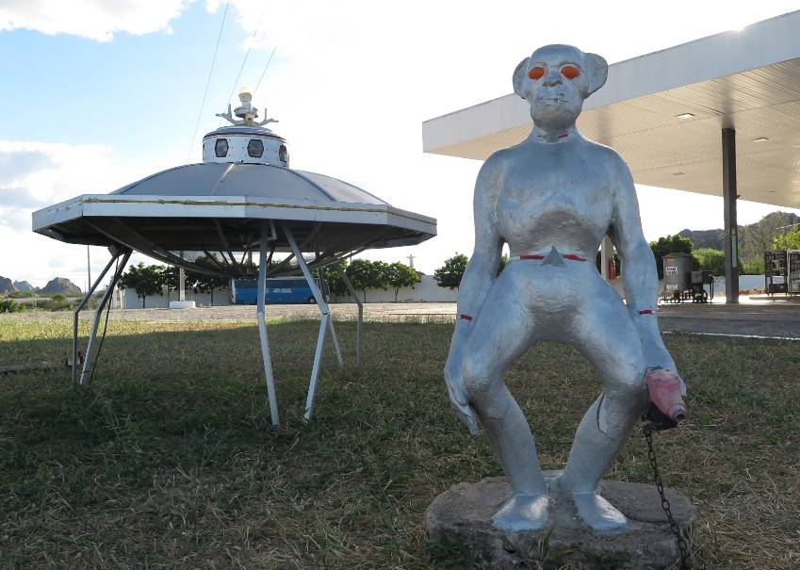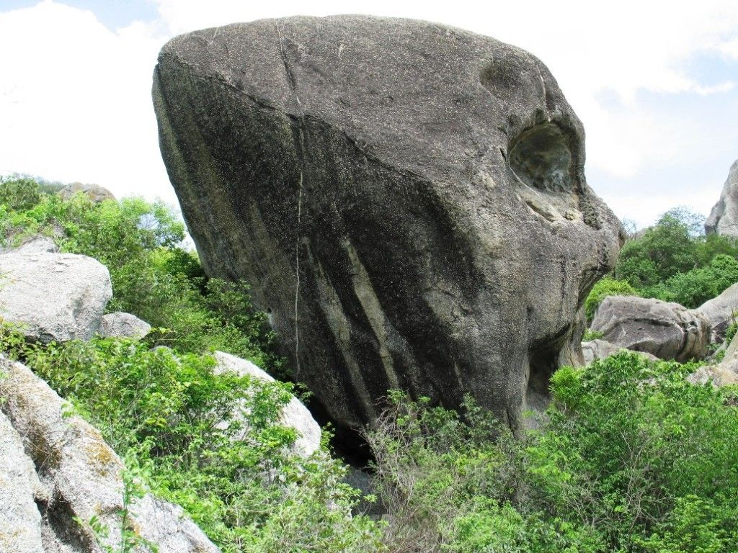

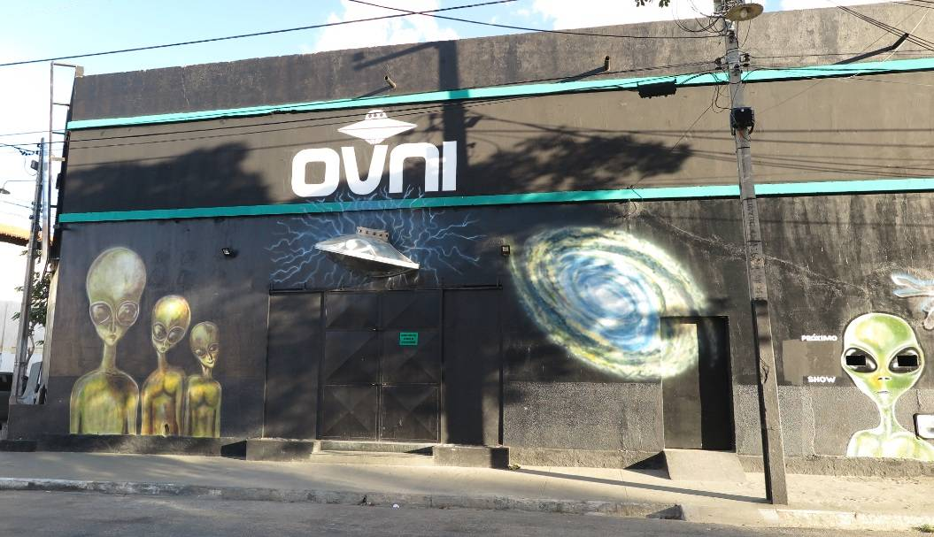

**6 - Outras referências**

**-> Tipografia:**

A fonte ***Space Age*** é baseada em formas da tecnologia contemporânea, tem um aspecto moderno e uma pegada de espacialidade, na qual se encaixa no aspecto cósmico ficcional presente em nosso projeto. Em relação a fonte de apoio, a ***Oxanium*** possui traços assimétricos na qual detalham sua composição e facilitam a leiturabilidade.

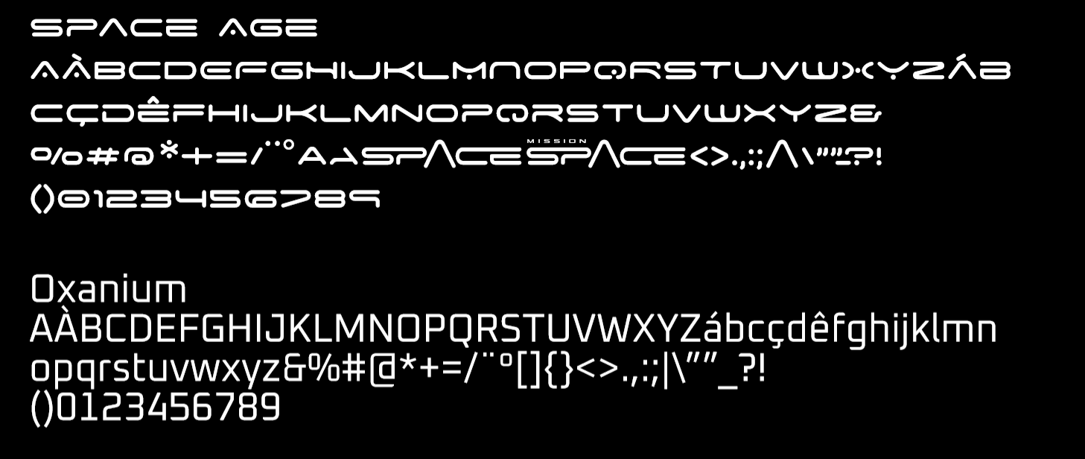

**-> Harmonia Cromática:**

Os tons escolhidos para o projeto são diferentes tons de azul e roxo tirado da paleta de cores usados na representação de galáxias.



A cor azul representa o frio, intelectualidade e verdade, já a roxa se remete ao mistério, fantasia e espiritualidade. Foi utilizado harmonia cromática de cores análogas.